САНДЫҚ ФОТОГРАММЕТРИЯЛЫҚ СТАНЦИЯЛАР.
PHOTOMOD САНДЫҚ ФОТОГРАММЕТРИЯЛЫҚ ЖҮЙЕСІНДЕ ӘУЕ ЖӘНЕ ҒАРЫШТЫҚ СУРЕТТЕРДІ ӨҢДЕУДІҢ ТЕХНОЛОГИЯЛЫҚ СҰЛБАСЫ

PHOTOMOD бағдарламасында суреттерді өңдеу бірнеше негізгі компоненттерден тұратын, қиын технологиялық сұлба болып табылады (сурет 1).

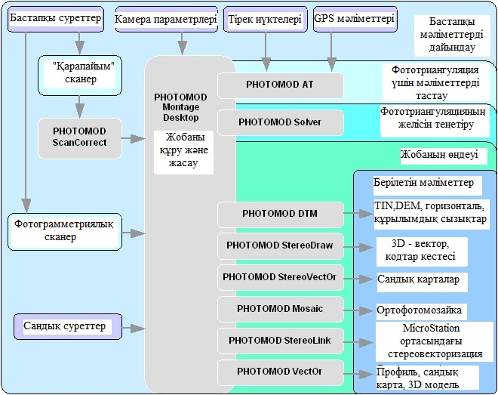

Сурет 1. PHOTOMOD жүйесінде мәліметтерді өңдеудің технологиялық сұлбасы

PHOTOMOD жүйесін қолданып, сандық фотограмметриядағы жұмыстың технологиялық сұлбасының ашылған түрін келесі түрде көрсетуге болады (сурет 2).

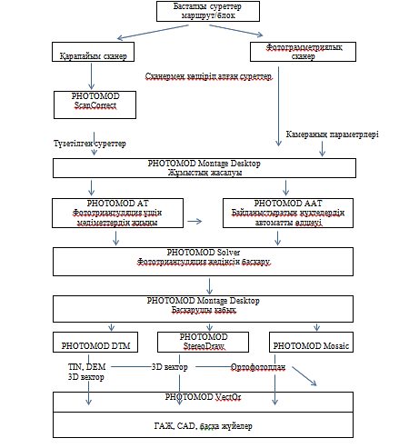

Сурет 2. PHOTOMOD жүйесінде жұмыс істеудің технологиялық сұлбасы

Жоғарыда көрсетілген сұлбаға сәйкес, фотограмметриялық жұмыс кешенінде негізгі үш кезең белгіленеді (сурет 2):
- Алғашқы кезең келесі шаралардан тұрады:
- суреттерді сканерлеу және тұрмыстық планшетті сканерлермен жұмыс жағдайында, оларды PHOTOMOD ScanCorrect бағдарламасымен түзету. Кәсіби фотограмметриялық сканерлерді қолдану кезінде PHOTOMOD ScanCorrect технологиялық тізбектен шығарылады;
- PHOTOMOD Montage Desktop модулінде нысан құру;
- түсіру аппаратураларының параметрлерін енгізу (камералар редакторы) немесе қолданыстағы камераны таңдау;
- кіші жобаларды, олардың түрін, қысқаша сипаттамасын енгізу және координата жүйесін таңдау;
- бейнені енгізу және бастапқыда бағдарланған шоғырды қалыптастыру;
- Фототриангуляция желісін құру кезеңі:
- камера таңдауын жүргізуді, суреттерді ішкі және өзара бағдарлауға, тірек нүктелерін енгізу және өлшеуге, бір маршрутты және көршілес маршруттардың жапсарласқан суреттеріндегі байланыстырушы және тірек нүктелерін өлшеуге рұқсат беретін, PHOTOMOD АТ модулінде суреттер шоғырын өңдеу;
- автоматты түрде іздеу, PHOTOMOD АТ модулінде суреттер шоғырындағы байланыстырушы нүктелерді редакциялау және фильтрациялау, және осы модульден PHOTOMOD Solver басқару модуліне автоматты түрде көшу мүмкін болады;
- шоғырды басқару және PHOTOMOD Solver модулінде сыртқы бағдарлану элементтерін есептеу;
- теңдеудің қанағаттанарлық нәтижесінде «Желіні өңдеу» кезеңіне өту, кері жағдайда өлшеулерді тексеру және редакциялау үшін PHOTOMOD АТ қайта оралу;
- суреттің эпиполярлы өзгеруі.
- Үлгілерді құру және алынған нәтижелерді экспорттау кезеңі:
- 3D векторлық нысандарды (PHOTOMOD StereoDraw) немесе PHOTOMOD VectOr форматты карта нысандарын стереовекторизациялау;
- қажет болған жағдайда, 3D векторларды сыртқы форматтарға немесе PHOTOMOD VectOr модулінің форматына экспорттау;
- PHOTOMOD DTM модулінде TIN жер бедерінің үлгісін құру және редакциялау;
- көлбеуліктерді құру және редакциялау;
- әр түрлі стереожұптар үшін құрылған, жер бедері үлгілерін және көлбеуліктерін тігу;
- қажет болғандаTINжәне 3Dвекторлық нысандарын сыртқы форматтарға немесе PHOTOMOD VectOr модулінің форматына экспорттау;
- ішкі форматтарға немесе PHOTOMOD VectOr модулінің картасына экспорттау мүмкіндігімен PHOTOMOD Montage Desktop модулінде бүкіл шоғырға жер бедерінің жүйелі үлгісін (биіктіктер матрицасын) құру;
- PHOTOMOD Mosaic модулінде оны беттерге тілу мүмкіндігімен, оны сыртқы фоматтарға немесе PHOTOMOD VectOr модулінің картасына сақтау мүмкіндігімен суреттердің барлық шоғырында ортофотопландарды құру;
- қажет болған жағдайда DEM, TIN-ды, векторлық нысандарды және көлбеуліктерді сыртқы форматтарға немесе PHOTOMOD VectOr картасына экспорттауға болады;
- PHOTOMOD VectOr модулінде монорежимде жасырын салынған ортофотоплан бойынша қосымша векторизация жүргізуге болады;
- сандық карталар немесе ортофотопланды құру, стандартты беттерге бөліктеу, рамка сыртындағы рәсімдеуді құру және баспаға шығару [18].

Жалпы мағлұмат

PHOTOMOD жүйесі IKONOS, QuickBird, WorldView, GeoEye, SPOT, ASTER, IRS, FORMOSAT, CARTOSAT, Ресурс ДК сияқты әртүрлі сенсорлардың көмегімен алынған сканерлік суреттер және аэрофотосуреттерді өңдеу құралдарын қосады.
PHOTOMOD жүйесін орнатудан кейін PHOTOMOD System Monitor модулі ашылады, ол жұмыс үстелінің астындағы оң бұрышында ОС Windows белгісімен бейнеленеді. Модуль іске асады: ПУСК| Программы | PHOTOMOD | PHOTOMOD 5 мәзірінен PHOTOMOD Core іске қосу арқылы.
Ғарыштық суреттерді өңдеудің жалпы реті келесі сатылардан тұрады:
- жобаға суреттерді енгізу;
- тірек нүктелердің координаттарын өлшеу және енгізу;
- суреттерді бағдарлау;
- рельефтің сандық үлгісін құру (суреттердің стереопарасын өңдеу кезінде);
- өзгерту және ортотрансформациялау.

